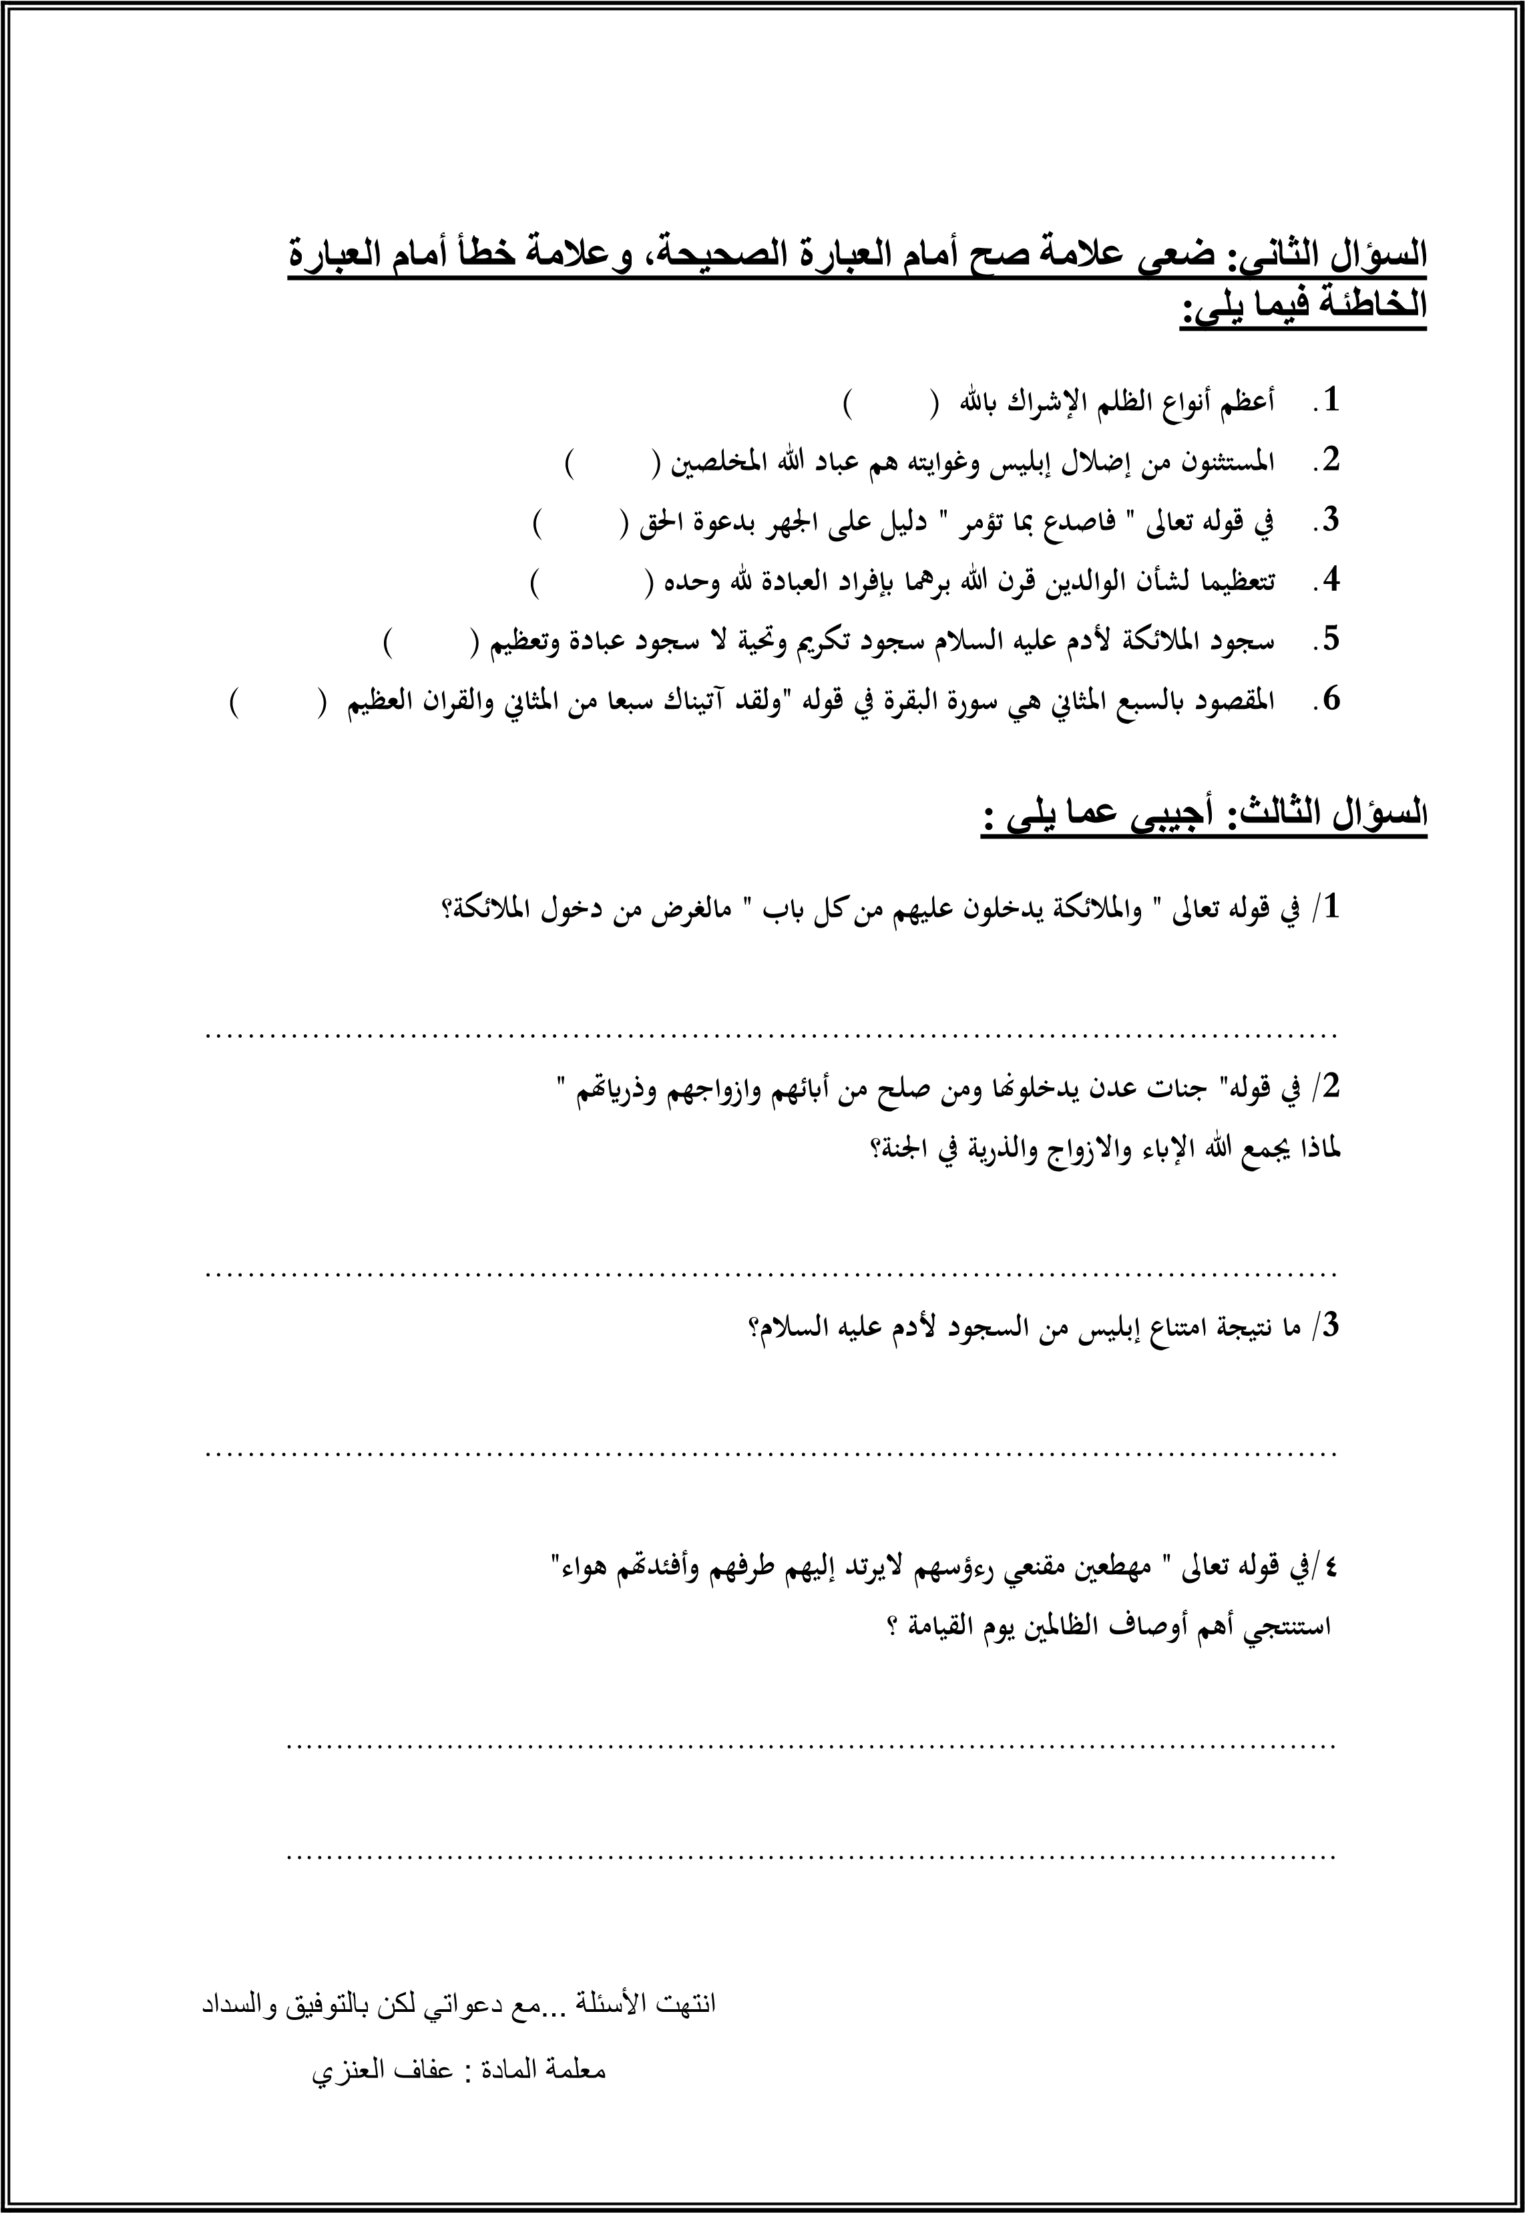

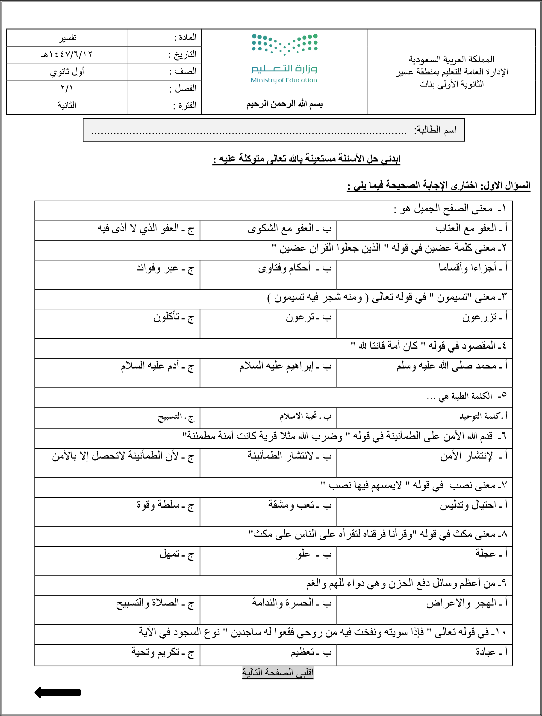
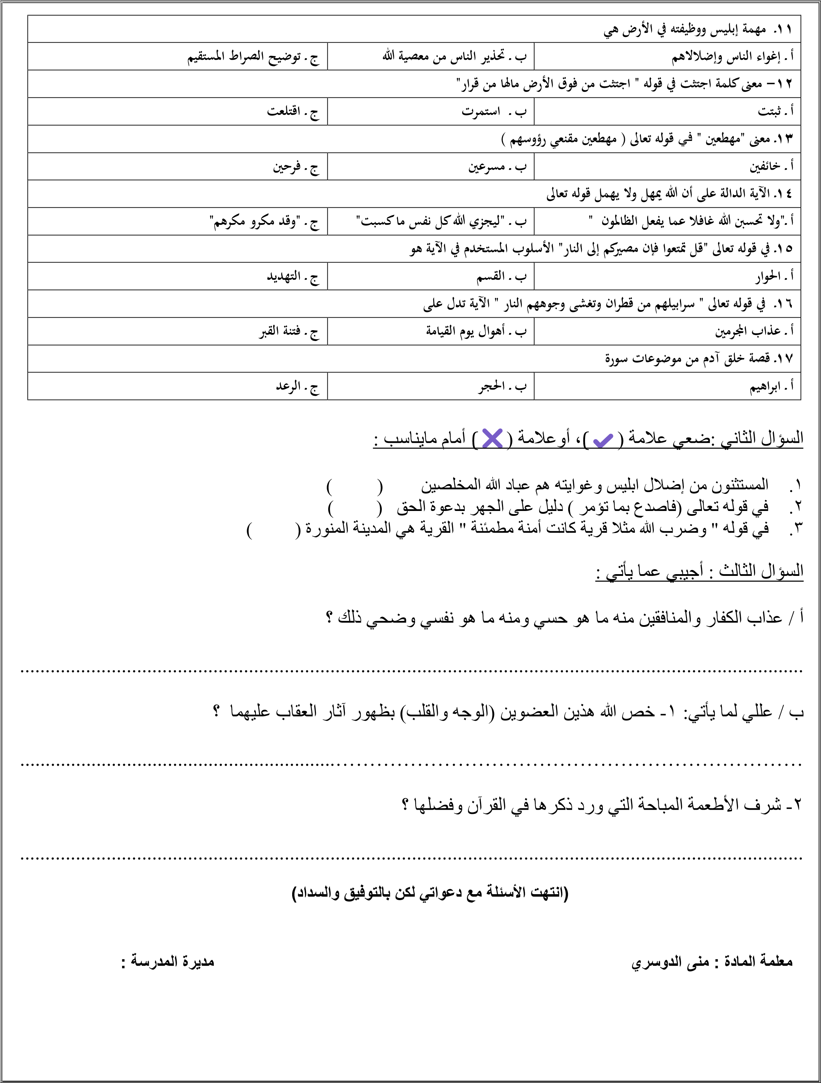
المادة: القران الكريم وتفسيرة
الصف: الاول ثانوي
الفصل:
اختبار الفترة الثانية لمقرر التفسير للصف الأول ثانوي للعام ه‍
اسم الطالب : ..................................................................................................................... الشعبة : ............................... | ١٥

السؤال الأول : اختر الإجابة الصحيحة لكل مما يلي :

٥

22

١/ حكم تعلم علم الحساب لتحقيق المصالح الدينية والدنيوية؟
أ- بدعة | ب- جائز | ج- سنة
٢/المدرسة التي يعتمد فيها المفسر على الاجتهاد والاستنباط العقلي؛ تُسمى:
أ- التفسير بالمأثور | ب- التفسير بالرأي | ج- تفسير القرآن بالقرآن.
٣/ الخطاب في فوله تعالى " ولا يحزنك قولهم " لـ
أ- للكفار | ب- للناس جميعا | ج- لرسول صلى الله عليه وسلم
٤/ ينفي الله تعالى عن أولياءه الذين تولاهم بنصره ومحبته شعور :
أ- الحب والفرح | ب- الغضب والكراهية | ج- الخوف والحزن
٥/تطبيق إلكتروني للأجهزة اللوحية والذكية تشرف عليه وزارة التعليم بالمملكة العربية السعودية:
أ-برناج آيات | ب- مصحف مدرستي | ج- محفظ الوحيين

٥

22
السؤال الثاني: ضع علامة (√) إذا كانت الإجابة صحيحة، وعلامة ( × ) إذا كانت العبارة خاطئة فيما يلي:
١ | من آداب سؤال اهل العلم التأدب معهم وتوقيرهم وإجلالهم
٢ | الأمن من مكر الله كبيرة من كبائر الذنوب
٣ | الذنوب والمعاصي سبب لزوال النعم وحلول النقم
٤ | روية المؤمنين لربهم جلا وعلا في الاخرة غير ثابتة
٥ | صلة الرحم سبب لرضوان الله وطول العمر وسعة الرزق

٥
22
السوال الثالث: أجب على الأسئلة الآتية
١/ اذكر اثنين من مفاتيح الغيب: اذكر: أ. .................... ب. ......................

٢/ اذكر ثلاث من فوائد ضرب الامثال في القران الكريم: أ.............. ب.............. ج.............

